Лабораторная №1 Утренняя зарядка
Автор: Атмакин Дмитрий
Группа: МО3-1

Пункт 1.1
Вывод:
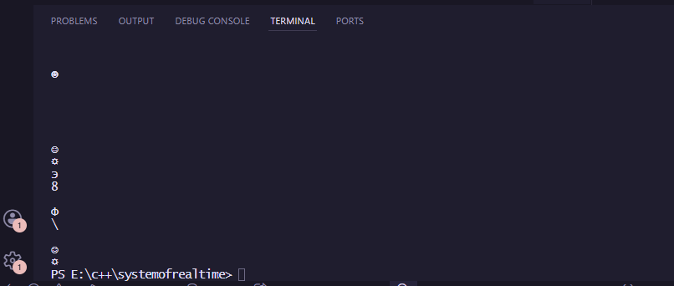
Почему:
Из-за unsigned int i принимает только положительные значения. При достижении i=0 выводится s[0], происходит i-- и из-за unsigned принимает максимальное для int значение – 429496795, что приводит к выводу полотна лишних символов в дальнейшем.
Для решения нужно убрать unsigned или видоизменить условие выхода из цикла.

Пункт 1.2
Вывод:
Debug
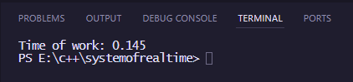
Release:
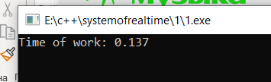
Почему:
В версии для релиза происходят жесткие оптимизации, в отличии от debug. Для примера: в debug происходят проверки на выход за пределы массива, когда в release строки хранятся в памяти только для чтения.

Пункт 1.2
Вывод:
1 поток
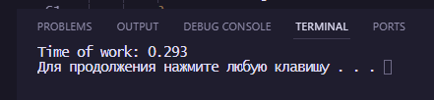

2 потока

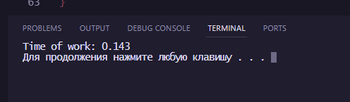

Все файлы хранятся в ветке lab1:

